網際網路上網設定教學
在此將為使用者提供『網際網路的設定』及『代理伺服器Proxy』的設定：
- 一般連線：網際網路之設定
  - 開始→設定→網路連線，按下滑鼠左鍵。
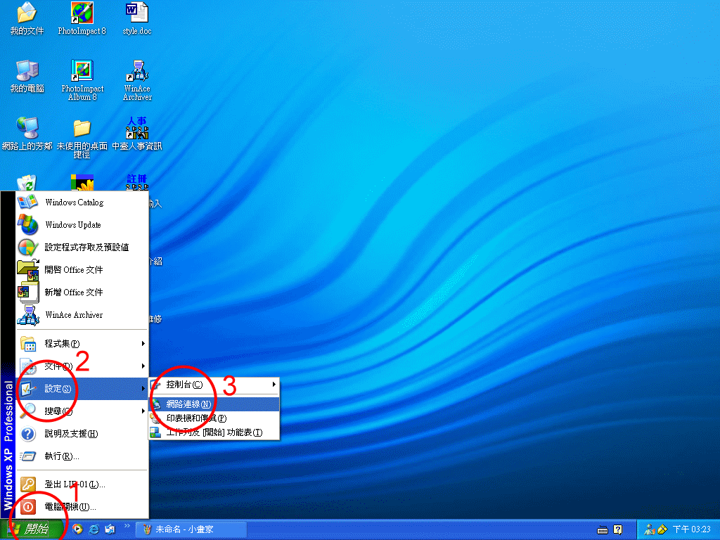

  - 選擇『區域網路』，然後按滑鼠右鍵→選擇『內容』，按下左鍵。
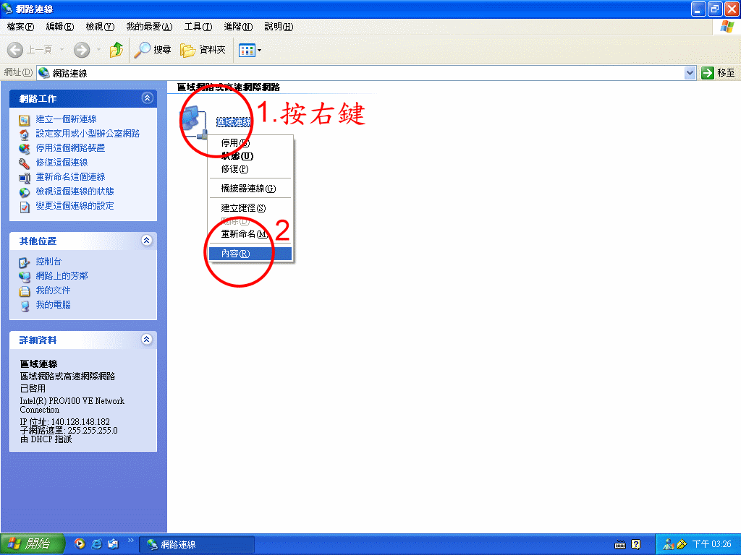
  - 在訊息框中選擇『一般』→選『Internet Protocol(TCP/IP)』→接著按選『內容』。
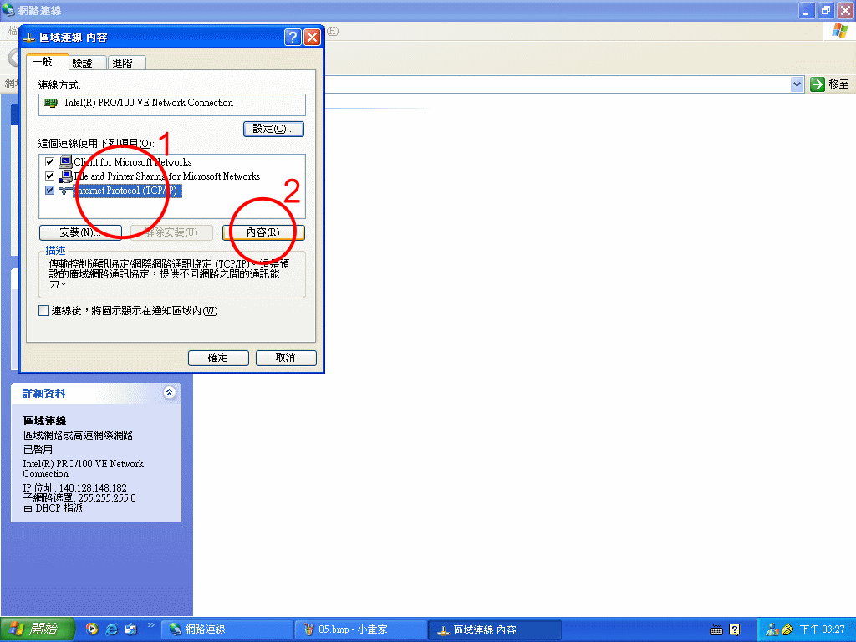

  - 在『一般』訊息框中，點選『自動取得IP位址』，接著再點選『自動取得DNS伺服器位址』，之後再選擇『確定』。
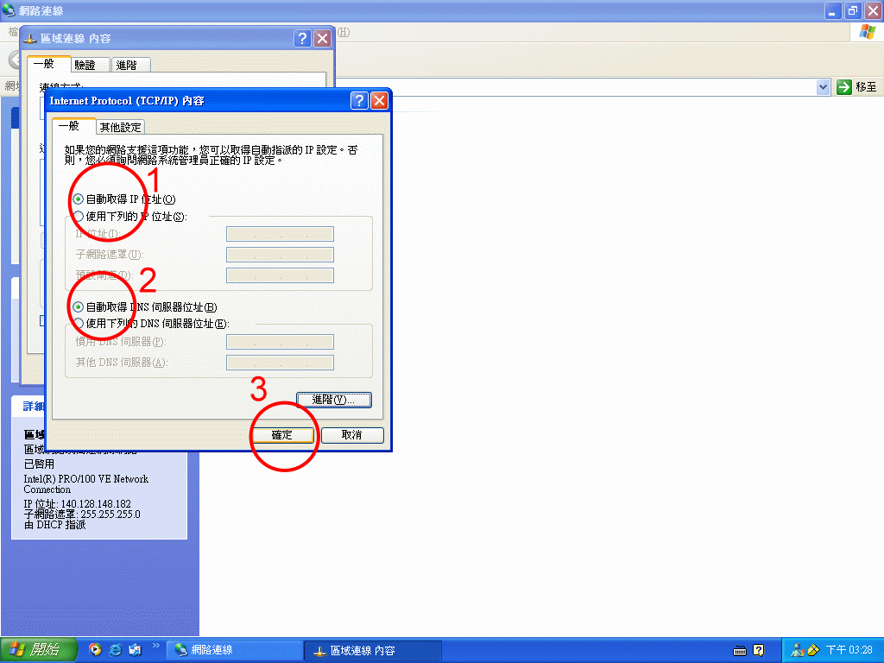

  - 最後再把區域連線內容訊息框，按下『確定』，便完成網際網路的設定。

  - 接著測試是否可以連接網際網路
    - 螢幕右下角的電腦連線圖示是否有亮，按一下圖示可顯示連線狀態。
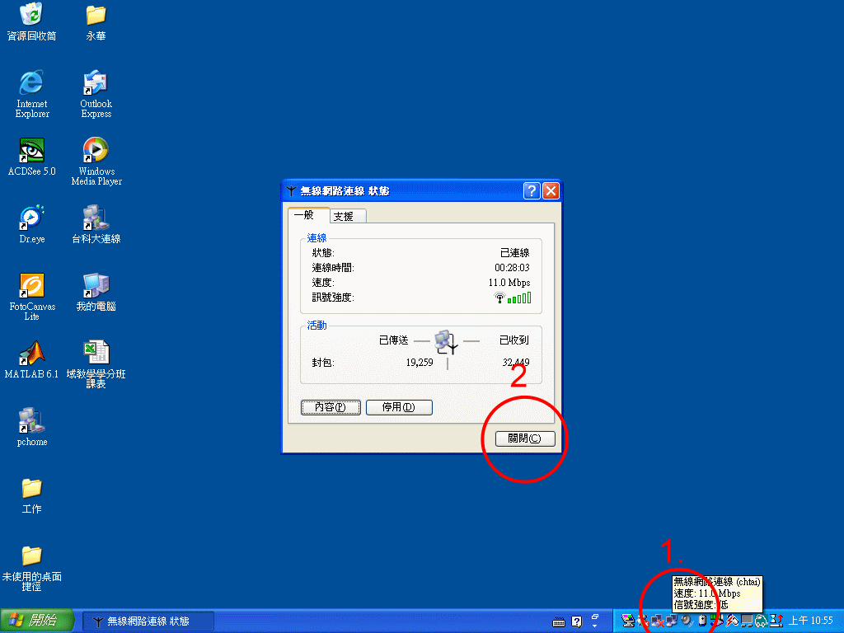
    - 開IE瀏覽器是否可連接網際網路

- Proxy代理伺服器的設定
- 開啓瀏覽器，選擇『工具』，再選擇『網際網路選項』。
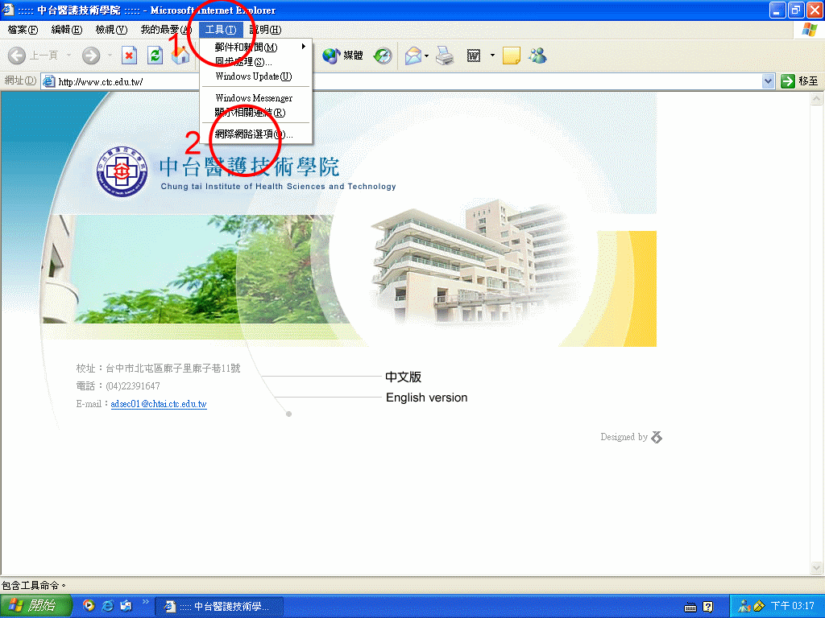

- 選擇『連線』，再選擇『區域網路設定』
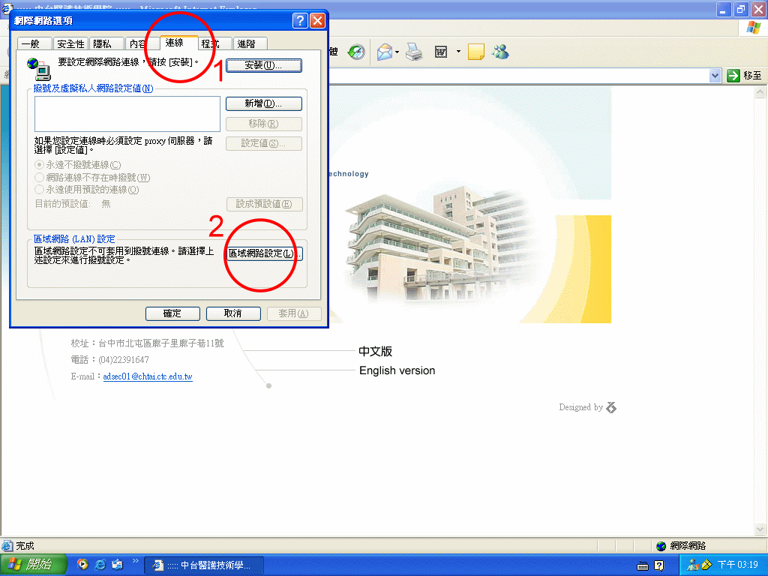

- 在Proxy伺服器勾選後，在網址中輸入140.128.148.209，連接埠則輸入3128。接著按『確定』之後，再按『確定』。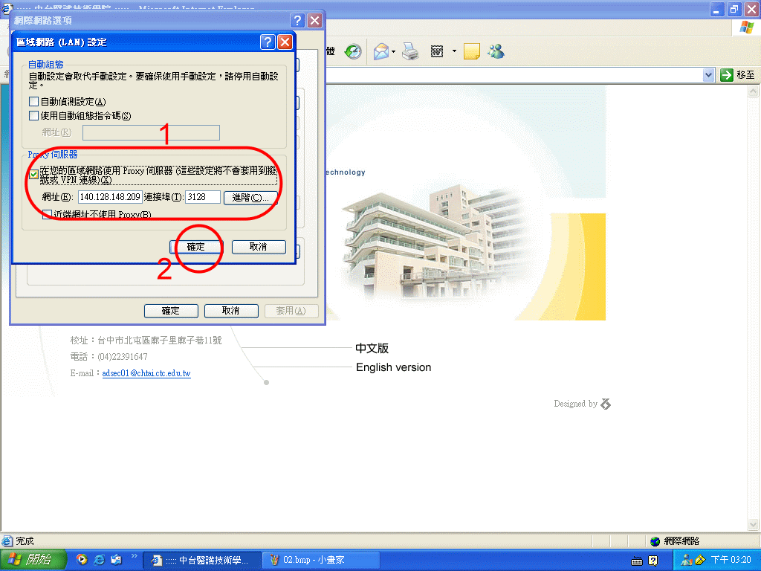
- 接著開啓IE瀏覽器，測試是否可以連上網際網路。

